红安保证金缴纳操作手册

投标单位报名成功之后，就可以在红安交易系统内打印保证金订单，缴纳投标保证金，具体如下所示：
（注意：打印缴费通知单之前必须在系统内报名成功）
1、点击“缴纳投标保证金”模块，选择要缴纳保证金的标段，点击该标段的“缴费通知单”，如下图所示：
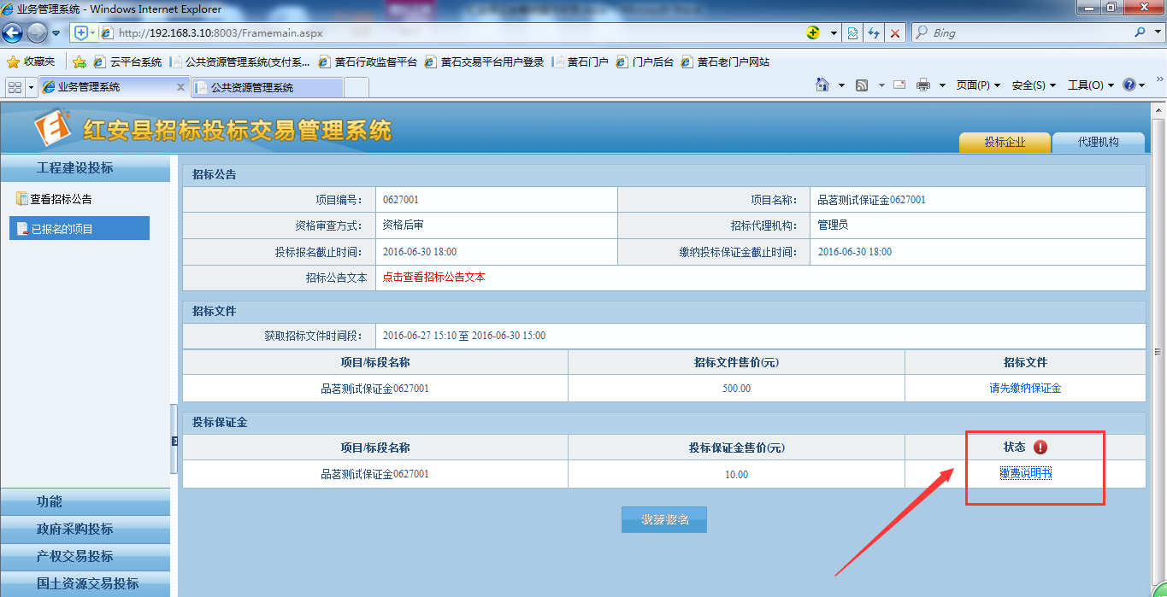
2、打印缴费通知单，弹出订单确认界面，如下图所示：
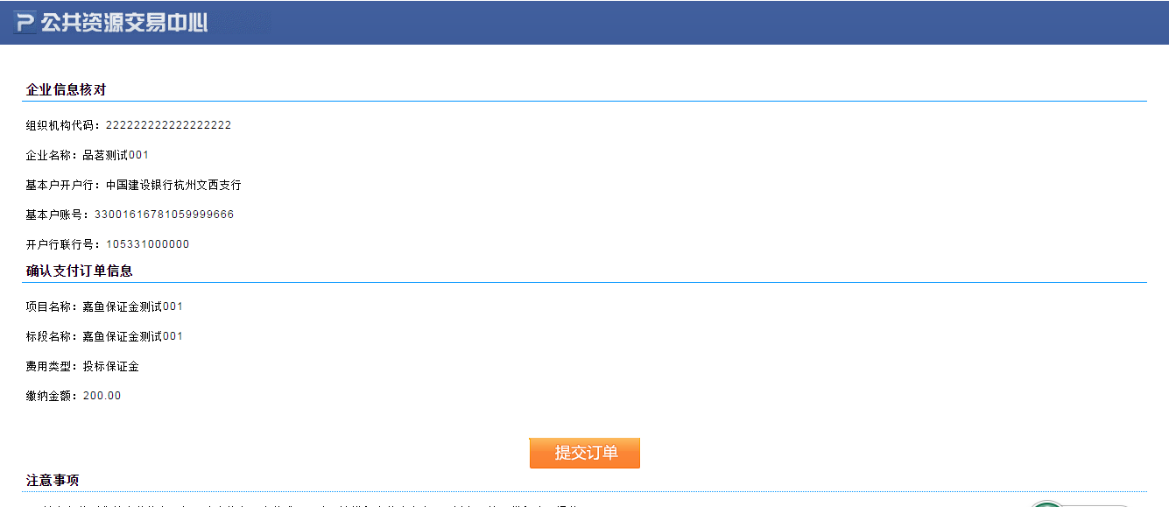
确认订单信息无误后点击“提交订单”

3、打印“保证金缴纳说明书”，按照说明书里面的收款帐号和收款银行进行网银支付或者柜台支付，如下图所示：
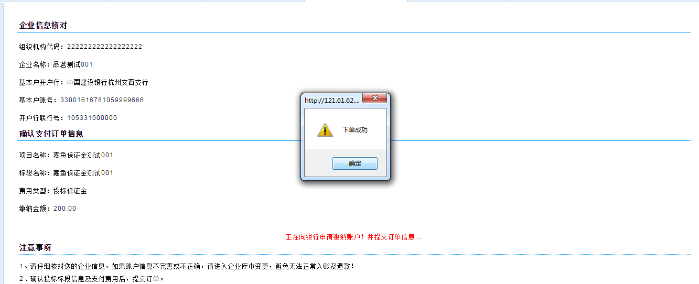
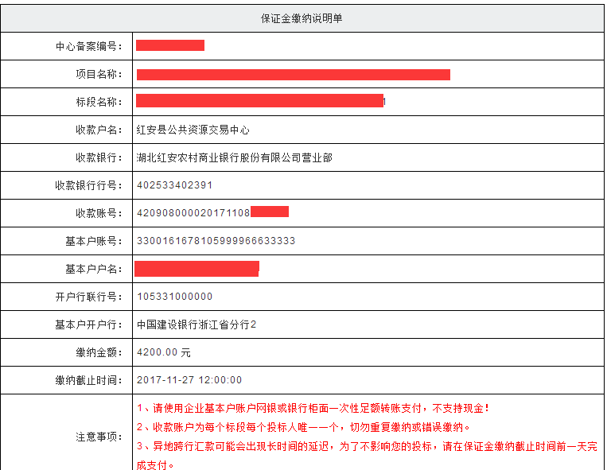
注意：
1、投标单位缴纳保证金时一定严格按照缴费订单上的基本户帐号缴纳（要不然帐号匹配不上，系统内获取不到银行入账信息）；

